 | Votre contact : ---  Votre référence : 25346 | cotation@zen-fr.com  02.53.35.70.10
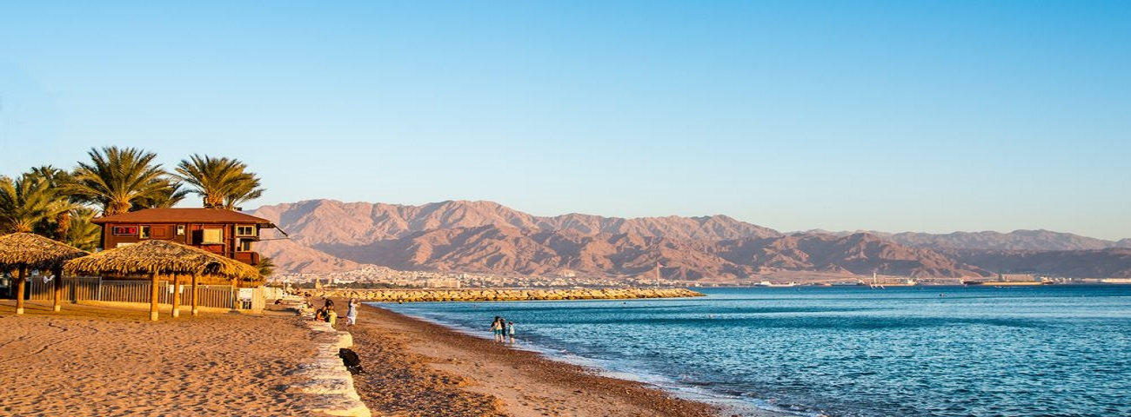

Aventures jordaniennes
10 JOURS / 9 NUITS

Laissez-vous tenter par la Jordanie… Coincée entre deux mers, l’une Rouge et l’autre Morte, la Jordanie est un petit pays envahi par le désert et longtemps peuplé exclusivement de nomades, une charnière entre le monde méditerranéen et l’Orient, où se succédèrent de nombreuses civilisations. La Jordanie est avant tout le pays des couleurs : la mer Rouge, Pétra la Rose, Amman la Blanche, sans oublier l’orange, le jaune et l’or du désert… En cours de route, la mer Morte mettra du sel dans votre voyage et les wadis vous offriront des perspectives à couper le souffle ! Toute la magie de l’Orient.
LES ETAPES

Jour 01 : PARIS ✈️ AMMAN

Jour 02 : AMMAN / IRAQ AL AMIR / AMMAN

Jour 03 : AMMAN / JéRASH / UMM QAIS / AMMAN

Jour 04 : AMMAN / MADABA / MONT NEBO / KERAK / DANA

Jour 05 : DANA / WADI DANA TRAIL / FEYNAN

Jour 06 : FEYNAN / PéTRA

Jour 07 : PéTRA

Jour 08 : PéTRA / PETITE PéTRA / WADI RUM

Jour 09 : WADI RUM / MER MORTE / AMMAN

Jour 10 : AMMAN ✈️ PARIS

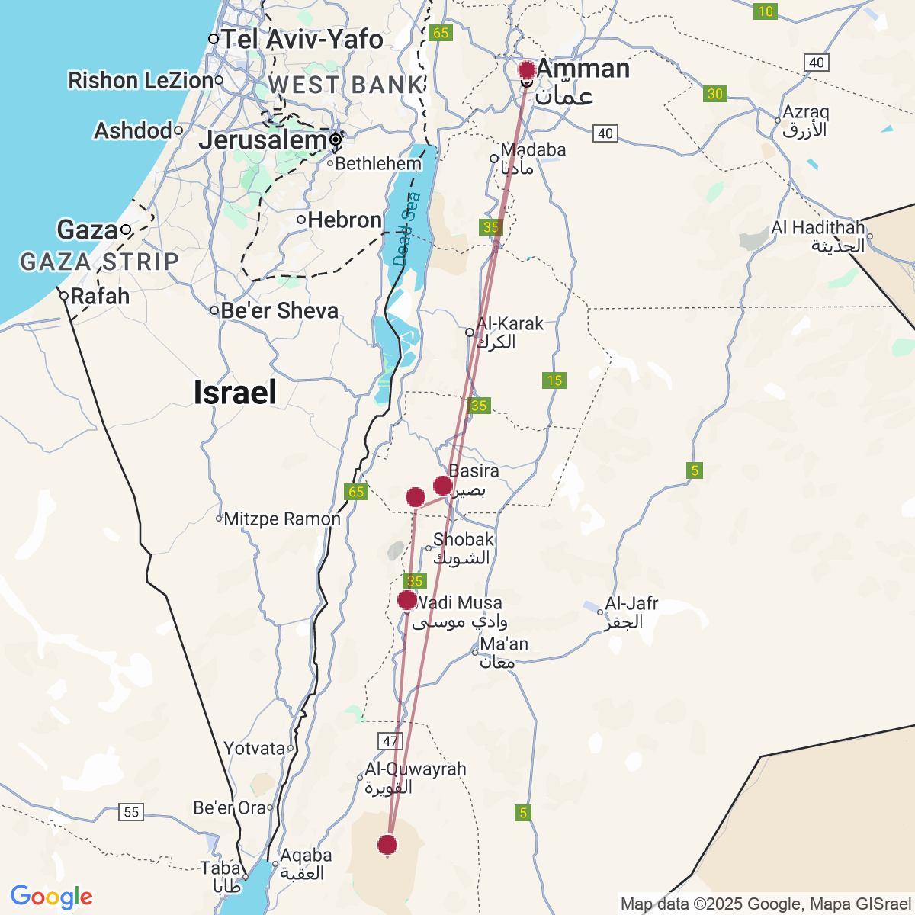

le programme

Jour 01 : PARIS ✈️ AMMAN

Rendez-vous des participants à l’aéroport de Paris.
Formalités d’enregistrement et d’embarquement.
Envol à destination de Amman.
Arrivée à Amman et accueil par notre représentant.
Transfert vers l’hôtel.
Installation et nuit à l’hôtel.

Jour 02 : AMMAN / IRAQ AL AMIR / AMMAN

Petit-déjeuner à l’hôtel.
Visite d’Amman, la capitale de la Jordanie, une ville fascinante de contrastes.
Visite de la Citadelle, située sur l’une des plus hautes collines d’Amman, qui offre une vue splendide sur la vieille ville. Près de la citadelle, visitez le musée archéologique qui abrite une excellente collection d’antiquités jordaniennes. Descendez vers le centre de la vieille ville pour visiter le théâtre romain, qui date du IIe siècle après J.-C. Il abrite également le théâtre jordanien. C’est également là que se trouve le musée folklorique de Jordanie, qui présente divers objets de la vie traditionnelle jordanienne, notamment des costumes, des meubles, des instruments de musique et des objets artisanaux datant du XIXe siècle.
Route vers l’ouest d’Amman, dans une vallée verdoyante entretenue par les eaux fraîches de sa source pérenne, où se trouvent les ruines de l’un des plus importants monuments hellénistiques du Moyen-Orient : “Iraq el Amir”, qui signifie “les grottes du prince”
Découverte de la coopérative des femmes d’Iraq el Amir qui permet de mettre en valeur les femmes de la région.
Déjeuner à la coopérative.
Après la visite, nous irons sur le site hellénistique du Palais Qasr el Abd, petit château du 2e siècle avant JC.
Retour à Amman, dîner et nuit à l’hôtel.

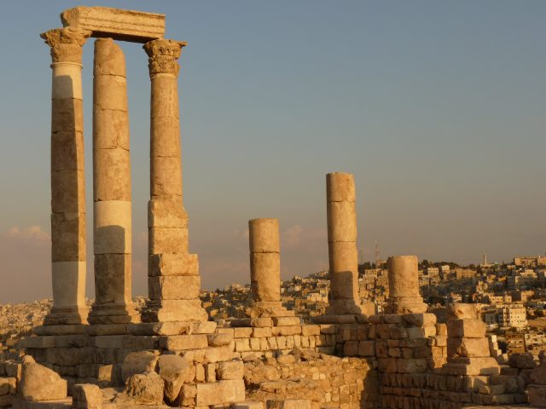
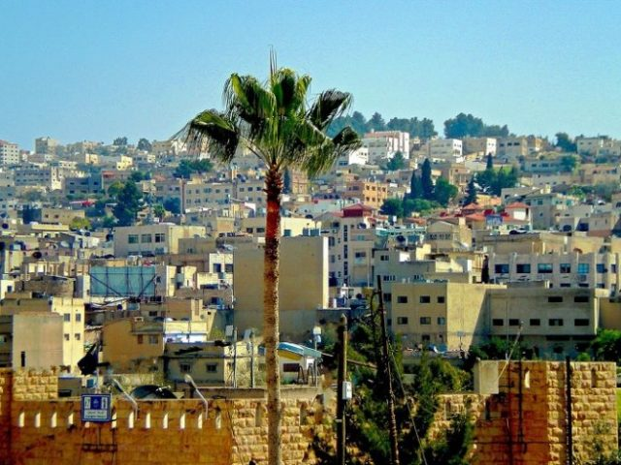

Jour 03 : AMMAN / JéRASH / UMM QAIS / AMMAN

Petit-déjeuner à l’hôtel.
Route vers le nord pour visiter Jérash, qui reste aujourd’hui l’une des villes gréco-romaines les plus belles et les mieux préservées en dehors de l’Italie. Les fouilles ont permis de découvrir deux théâtres, plusieurs temples, des églises, un marché, des thermes et la célèbre allée du Cardo Maximus longue de 600m et bordée de colonnes.
Déjeuner au restaurant.
Puis route vers le nord jusqu’à Umm Qays, l’ancienne cité gréco-romaine de Gadara, qui offre une splendide vue panoramique sur le lac de Tibériade, la vallée du Jourdain et le plateau de Golan.
Retour à Amman, dîner et nuit à l’hôtel.

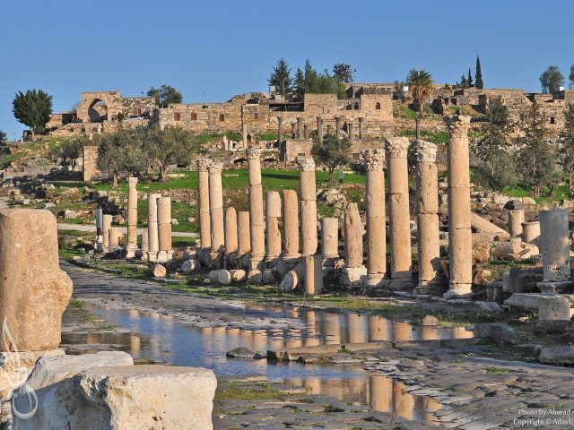
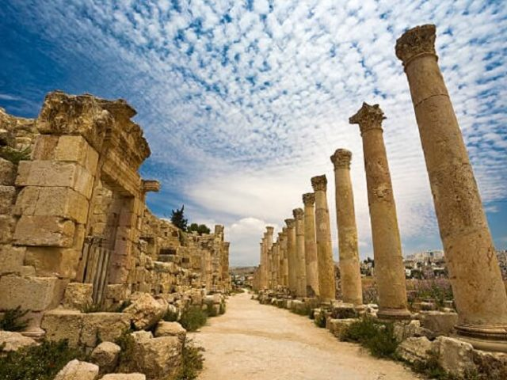

Jour 04 : AMMAN / MADABA / MONT NEBO / KERAK / DANA

Petit-déjeuner à l’hôtel.
Départ à 30km au sud d’Amman pour visiter Madaba, la cité des mosaïques.
Visite de l’église orthodoxe grecque de Saint Georges où se trouve la célèbre carte des lieux saint du monde biblique.
Continuation vers le Mont Nebo, site saint présumé d’où Moïse aurait aperçu la terre promise et serait ensuite mort à l’âge de 120 ans et enterré. Une basilique y est perchée et fait l’objet de travaux de restauration. Elle renferme des mosaïques datant de l’an 530 qui comptent parmi les plus belles de Jordanie.
Continuation vers Kerak et visite de la grande forteresse légendaire du temps des croisés.
Déjeuner au restaurant.
Départ ensuite pour Dana par la route des rois, grands paysages des canyons du centre du pays, arrivée au village de Dana, dominant la réserve naturelle.
Installation, dîner et nuit à l’hôtel.

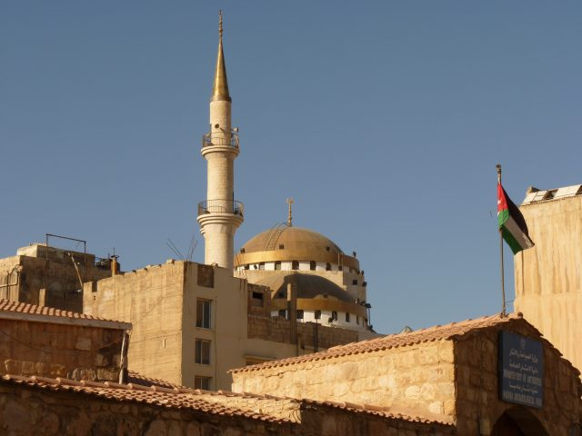
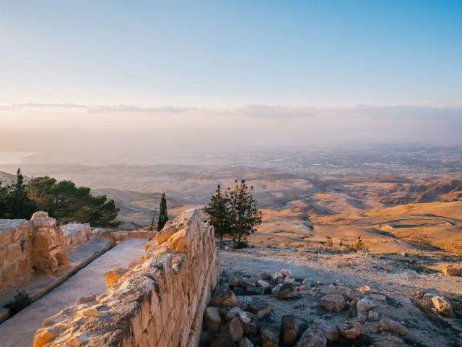

Jour 05 : DANA / WADI DANA TRAIL / FEYNAN

Petit-déjeuner à l’hôtel.
Départ pour le Wadi Dana Trail, randonnée de 14 kilomètres (5 à 7 heures de marche) à travers un paysage unique de hauts plateaux luxuriants alternant avec des plaines et des pentes rocheuses dans un calme serein interrompu par le chant des oiseaux.
La réserve de biosphère de Dana abrite de nombreux animaux et plantes. La végétation verte qui contraste fortement avec les formations rocheuses rouges est ce qui rend cette randonnée si belle. Si vous avez de la chance, vous pourrez voir des animaux en voie de disparition comme le bouquetin de Nubie.
Cette randonnée guidée est réalisable toute l’année (sauf pendant le Ramadan), niveau modéré, distance, 16 km, durée estimée 6-7 heures, capacité 20 personnes maximum.
Déjeuner pique-nique.
Arrivée dans la très belle vallée de Feynan, installation au Feynan Ecolodge, situé au cœur de la réserve de Dana, dans un lieu isolé.
Cet établissement mise sur un impact écologique minimal, l’énergie est produite grâce à des panneaux solaires, les chambres sont éclairées aux chandelles, la nourriture est produite sur place et l’eau issue d’une source locale (repas végétarien uniquement, alcool interdit par respect pour la population locale) . L’écolodge participe également au développement socio-économique de la région en employant uniquement les bédouins des communautés locales qui sauront vous faire découvrir leur région avec passion.
Dîner aux chandelles et nuit à l’Ecolodge.
Vous aurez l’occasion d’observer les étoiles à la nuit tombée.

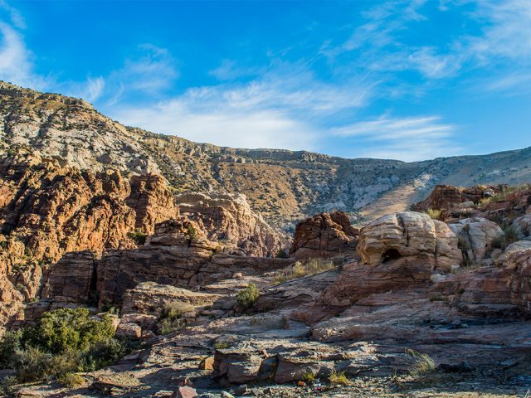
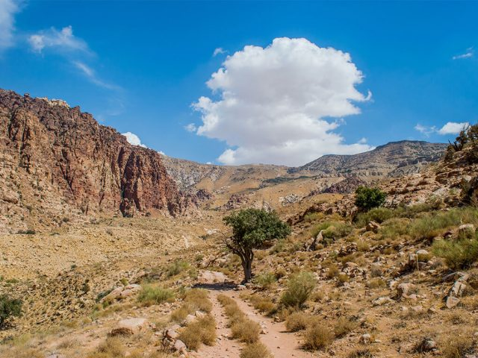

Jour 06 : FEYNAN / PéTRA

Petit-déjeuner à l’hôtel.
Matinée libre à l’hôtel pour profiter des activités proposées par l’hôtel, activités culturelles telle la fabrication du khol, la fabrication du café arabe ou promenade en vélo, cours de cuisine ou randonnées. Ces activités sont organisées par les bédouins et confirmées le soir de votre arrivée.
Déjeuner pique-nique.
Dans l’après-midi, route vers Pétra, la plus grande ville du monde arabe construite il y a 2000 ans.
Installation, dîner et nuit à l’hôtel.

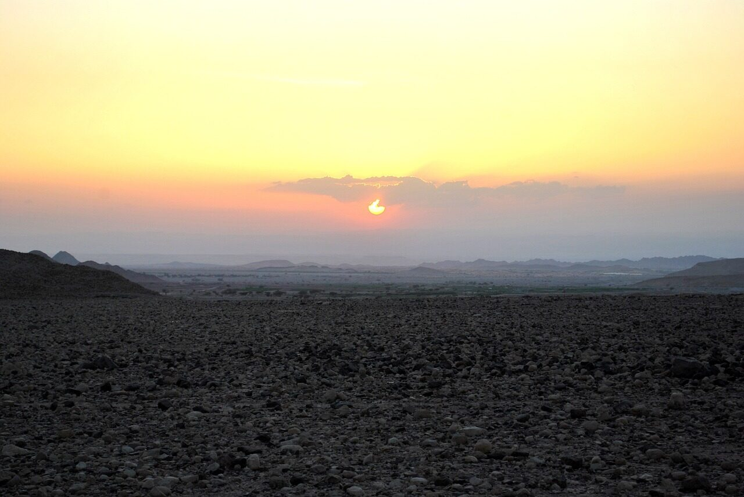

Jour 07 : PéTRA

Petit-déjeuner à l’hôtel.
Journée entière à la découverte de Pétra. L’ancienne cité nabatéenne de Pétra a récemment été désignée comme l’une des sept merveilles du monde. C’est sans aucun doute le trésor le plus précieux de la Jordanie et sa plus grande attraction touristique. En 1985, Pétra a été classée au patrimoine mondial de l’UNESCO. Pétra, “la ville rose”, est un lieu extraordinaire et unique, construit par les Arabes nabatéens il y a plus de 2000 ans. Les Nabatéens ont taillé leurs tombes monumentales, leurs palais, leurs temples et leur trésor dans les roches et les grès roses naturels du désert. Commencez votre première visite par une promenade à partir du centre des visiteurs de Pétra à travers les blocs de Djin, le tombeau des Obélisques, l’ancien barrage, le Siq, le Trésor, le théâtre romain, les tombes royales, la rue à colonnades, le grand temple et enfin le palais de la jeune fille (temple de Qasr Al Bint).
Déjeuner au restaurant.
Les clients intéressés par la visite du monastère monteront 800 marches pour l’atteindre. Le monastère est de conception similaire au Trésor, mais il est beaucoup plus grand (50 m de haut x 45 m de large).
Dîner et nuit à l’hôtel.

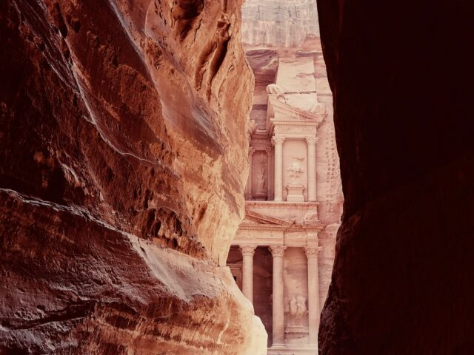
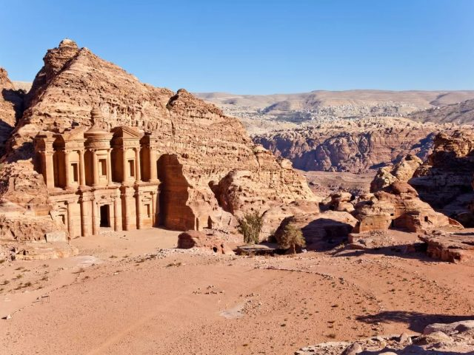

Jour 08 : PéTRA / PETITE PéTRA / WADI RUM

Petit-déjeuner à l’hôtel.
À seulement 10 minutes au nord, se trouve Beidah, que l’on appelle généralement Petite Pétra. L’entrée de ce village est un Siq étroit appelé Siq Al Barid (Siq froid) qui mesure 325 m de long. Une fois sur place, vous vous rendrez compte que le soleil ne peut pas chauffer cet endroit. Il y a toujours quelque chose à voir dans chaque coin du Siq, comme des temples, des fontaines ou même des maisons peintes.
Départ pour la station naturelle de Wadi Rum “La vallée de la lune”, un endroit unique que vous n’avez jamais visité.
Déjeuner au camp.
Arrivée au village de Rum où vous serez pris en charge par des Bédouins locaux pour explorer ce splendide désert en 4×4 pendant 5H00. Dîner et nuit au campement à Wadi Rum.

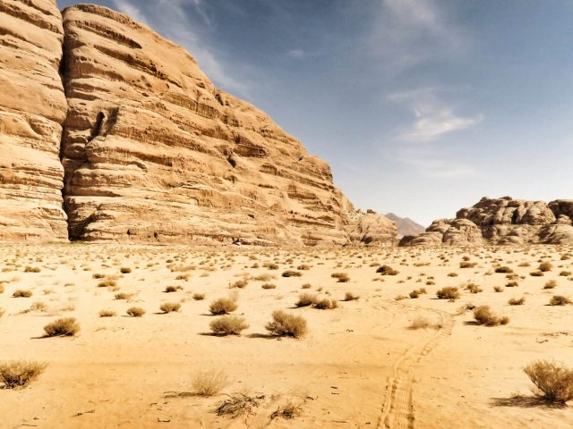
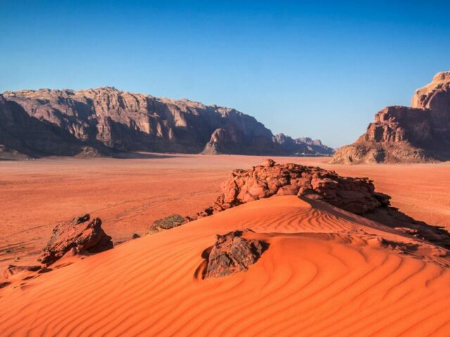

Jour 09 : WADI RUM / MER MORTE / AMMAN

Petit-déjeuner à l’hôtel.
Route vers la mer Morte en passant par Wadi Araba ; La mer Morte est le point le plus bas de la planète, à 400 mètres sous le niveau de la mer. Ses eaux sont dix fois plus salées que celles de la mer et sont reconnues pour leurs qualités curatives et leurs bienfaits thérapeutiques, notamment pour le traitement des maladies dermatologiques. Se baigner dans la mer Morte est une expérience unique.
Baignade et déjeuner à l’hôtel du spa de la mer Morte.
Route vers Amman, pour le dîner d’adieu au restaurant Tawaheen Al-Hawa.
Nuit à l’hôtel.

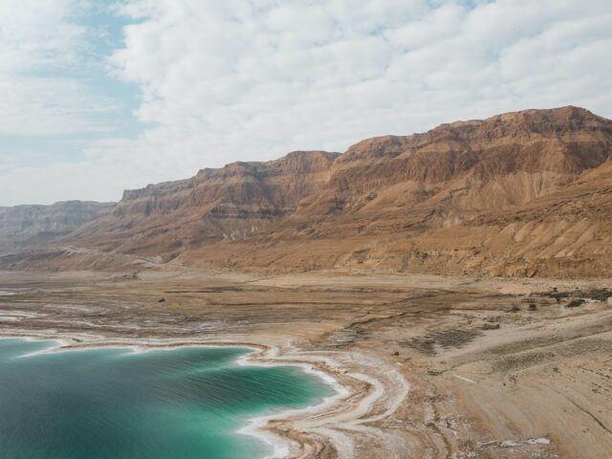
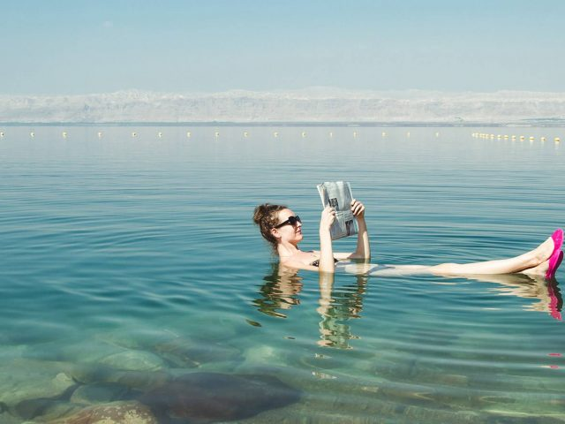

Jour 10 : AMMAN ✈️ PARIS

Petit-déjeuner à l’hôtel.
Transfert à l’aéroport pour le vol de retour.
Formalités d’enregistrement et vol à destination de la France.
Arrivée et fin de nos services.

hôtels NORMES LOCALES (ou similaires)

VILLE | HOTEL | TYPE DE CHAMBRE
AMMAN | Toledo 3* | Chambre standard
DANA | Dana's Trail Hôtel 3* | Chambre standard
FEYNAN | Feynan Ecolodge 3* | Chambre deluxe
PETRA | Petra Palace Hotel 3* | Chambre standard
WADI RUM | Rum Oasis Luxury Camp 5* | Chambre deluxe

devis estimatif n°25346

A l'attention de Services groupes
Devis réalisé le : 27/06/2025
Date d'option aérienne :

Devis estimatif « Aventures jordaniennes »
1 EUR = 1.16 USD
Base de participants | Période : octobre 2026
Base 30 à 34 personnes | 2 020 € / pers.
Base 25 à 29 personnes | 2 040 € / pers.
Base 20 à 24 personnes | 2 070 € / pers.
Base 15 à 19 personnes | 2 240 € / pers.
Base 10 à 14 personnes | 2 260 € / pers.
Sup. single | 440 €

Ces tarifs sont nets par personne sous réserve de disponibilité au moment de la réservation.
- nos prix comprennent :
– Les vols internationaux réguliers en classe économique Paris / Amman / Paris sur la compagnie Royal Jordanian (en classe économique)
– Les taxes aériennes : 437 € à ce jour
– Tous les transferts et le transport en autocar privatif climatisé avec chauffeur
– L’hébergement en chambre double, dans les hôtels 3* mentionnés ci-dessus ou similaires (normes locales) avec les petits-déjeuners
– La pension complète du petit déjeuner du jour 2 au petit déjeuner du jour 10
(5 déjeuners selon le programme dans des restaurants locaux, 1 déjeuner au camp de Wadi Rum, 1 déjeuner pique-nique à Dana, 1 déjeuner au Feynan Ecolodge et 1 dîner d’adieu à Amman ville)
– Accueil et assistance à l’arrivée et au départ par notre représentant d’aéroport
– Les services d’un guide francophone durant tout le circuit, spécialisé dans la randonnée
– Toutes les visites, entrées et excursions mentionnées dans le programme
– La Randonnée / Trail de Dana vers Feynan avec un guide local anglophone
– Les taxes locales et frais de services dans les hôtels et restaurants
– L’assistance de nos correspondants locaux sur place
– Les frais de visa

- NOS PRIX NE COMPRENNENT PAS :
– Le supplément chambre individuelle
– Les repas mentionnés “libres” dans le programme et les boissons lors des déjeuners et dîners
– L’attribution des sièges sur les vols internationaux (en fonction des compagnies aériennes)
– Les pourboires (guides, chauffeurs, porteurs…) et les dépenses à caractère personnel
– Tout ce qui n’est pas mentionné dans “nos prix comprennent”
– Les assurances
– Une gratuité

En option :

Supplément logement en hôtels de catégorie 4**** : 190 € pp (supplément en chambre individuelle 630 €)
Supplément ½ eau +1 Café ou 1 Thé +1 boisson fraiche : 9.5 € par personne et par repas
Les hôtels ou similaires
AMMAN International Hotel 4*
DANA Trai Ecolodge 4*
Feynan Feynan Ecolodge 4*
PETRA Moon Hôtel 4*
WADI RUM Rum Oasis Luxury Camp

Formalités :

JORDANIE - Pour les ressortissants français :
Passeport valable au moins 6 mois après la date de retour
Visa obligatoire (inclus dans le devis).

